附件1:
第三届贵州大学大学生结构设计竞赛题目
《考虑水平振动的高耸塔式结构设计与模型制作》

命题背景
高耸塔式结构是建筑结构的重要类型，在电视塔、发电塔、观光塔中应用广泛。由于其高耸入天，独树一帜，往往成为各地的一道亮丽景观。随着我国经济高速发展，各个城市都兴建了地标性的塔式建筑，一方面满足功能需求，另一方面也丰富了城市面貌，显示了我国高超精湛的建筑技术和大国工匠精神。
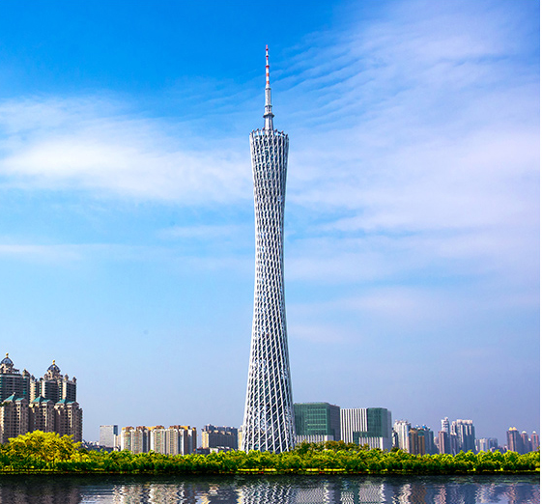
广州塔（图1）外形奇特华美，纤细的塔身给人一种独特的视觉观感，是广东乃至华南地区的地标建筑之一。其位于我国沿海地区，高耸的结构给抗风以及抗震带来极大的挑战。由于在设计中充分考虑了各种不利工况，采用主被动联合控制阻尼器，控制结构的侧向位移和加速度，广州塔在面对2018年台风“山竹”时，依然能安全矗立。除了预期荷载外，结构还可有一定的改进考虑突发的偶然荷载。在2021年发生的深圳赛格大厦振动，更是引起了人们对结构风振控制的重视。本次赛题以高耸塔式结构为基本单元，要求参赛者针对水平荷载、竖向荷载及水平振动复杂工况对其进行受力分析、结构设计、模型制作及加载试验。
图1 广州塔

结构要求

2.1 结构概述
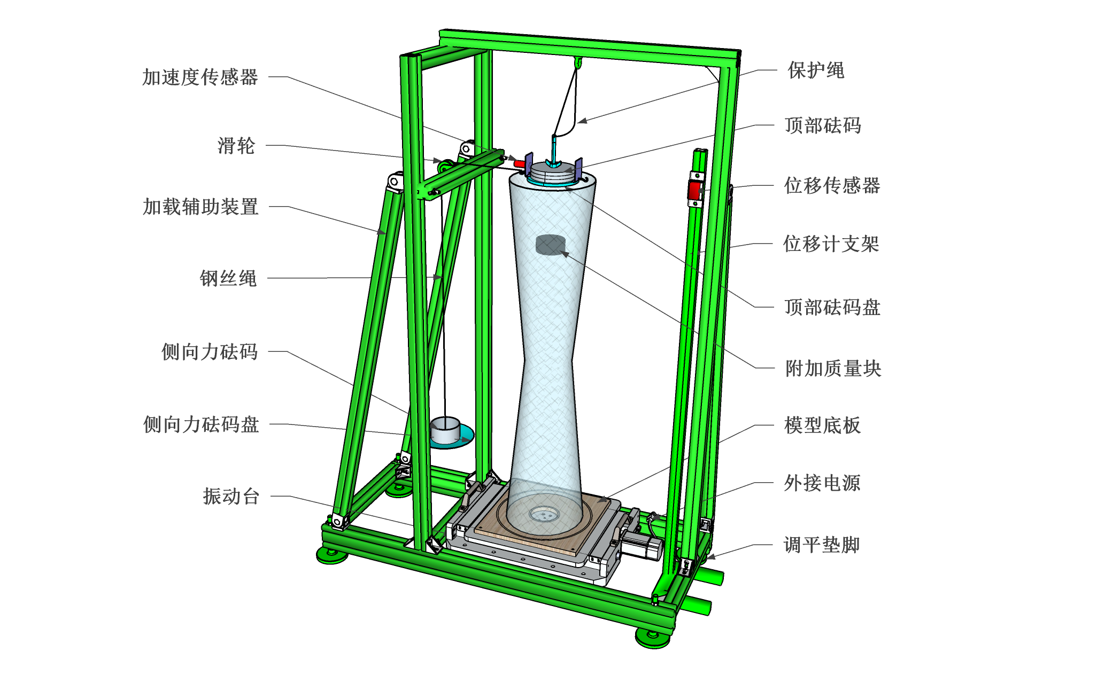
本竞赛需设计并制作一个塔式结构模型，结构形式不限。如图2所示，加载前需要将指定质量的砝码固定在塔顶，结构底部固定在振动台上。通过放置不同质量的砝码和施加不同的激励振动来实现不同工况下的结构受力。参赛队员可在塔身设置附加质量块实现减振效果。
图2 模型及加载装置示意图
  - 模型尺寸要求
塔身内部给出圆柱体内规避区，外部给出圆柱外规避界限，如图3所示。具体要求如下：
（1）塔顶要求：塔顶需为水平面，平面标高为H，可以通过热熔胶可靠粘贴顶部砝码盘并放置顶部砝码，安装后的顶部砝码盘底面标高须与结构顶面要求高度H一致，以确保位移计能够可靠读数。模型制作时间内，参赛队员应将顶部砝码盘固定位置外边界及朝向等用红色中性笔标志在模型顶部平面，顶部砝码盘中心点的平面投影须与模型底板中心点重合。
（2）塔身规避区要求：塔身外规避界限为底面直径300mm、高H的圆柱，规定模型的外边界不得超出此界限；塔身内规避区为底面直径100mm，高H−200mm的圆柱体，规定不得在此规避区内放置任何杆件；模型整体在灰色阴影之内。
上述相关尺寸的误差均需满足在±5mm范围内。
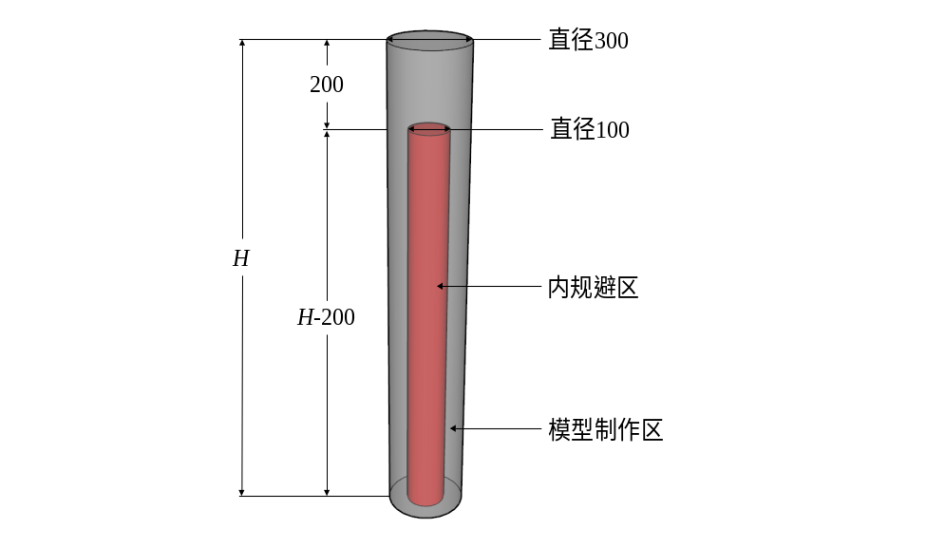
图3 模型制作空间（灰色部分，单位：mm）

  - 模型底板
模型底板用于连接模型和振动台，如图4，板厚15mm。模型通过自攻螺钉固定于模型底板上，底板通过专用螺丝固定在振动台上。
图4 模型底板图（单位：mm）

加载装置
  - 加载装置组成
加载装置如图2所示。组成加载装置的主要部分为水平振动激励装置（振动台）、水平荷载加载系统、顶部质量系统、附加质量块、位移与加速度量测系统、加载辅助框架等。各组成部分应满足赛题各项标准要求，参赛队员也应考虑加载设备、各系统配合及测量等误差对竞赛结果的影响。
  - 水平振动激励装置（振动台）
水平振动激励装置（振动台），如图 2 所示，该装置提供赛题所需单向水平激励振动。振动台置于地面要有足够的稳定性，台面实测振动加速度精度和多次误差应不大于10%。
  - 水平荷载加载系统
水平荷载加载系统由钢丝绳、装在加载辅助框架上的滑轮、侧向力砝码和侧向力砝码盘组成，如图2。加载时通过钢丝绳一端水平与模型顶部的顶部砝码盘连接，钢丝绳绕过滑轮组后另一端竖向与侧向力砝码盘连接，侧向力砝码盘重约200克，其上置砝码通过重力作用施加水平荷载。
  - 顶部质量系统
顶部质量系统由顶部砝码、顶部砝码盘及附属配件组成。如图5所示，顶部砝码盘及附属配件总重1kg，顶部砝码盘底部可通过热熔胶与模型顶部固定。顶部砝码为专用砝码，每块质量为1kg，具体尺寸如图6。
图5 顶部砝码盘及附属配件（单位：mm） | 图6 顶部砝码（单位：mm）
螺杆与顶部砝码盘、蝶形螺母、垫片、反光（磁吸）板等配合，用于固定顶部砝码，提供磁吸加速度传感器，连接水平加载钢丝绳，并可反射位移计发出的光以测定位移，如图7。
图7 顶部质量系统组合图
  - 附加质量块
附加质量块如图8，上下平面中心有M4贯穿螺纹孔，侧面有四个M4深10mm的螺纹孔。模型开始制作前分发每队1个质量块，质量250克，不计入荷载和模型质量，可用于模型制作，与构件连接，但不得超出模型制作空间。
图8 附加质量块（单位mm）
  - 位移与加速度量测系统
本次竞赛采用加速度传感器测定第一级加载模型顶部加速度，可采用激光位移传感器（位移计）测定第二级加载模型顶部的位移，通过数据采集系统采集数据，传感器固定位置见图2、图7。当采用激光位移传感器测定位移时，激光发射点建议高度为H+30mm，距离振动台中心点水平距离小于400mm，位移计支架应在测量过程中保持稳定，以保证反光板在加载过程中使位移计可靠示数。
  - 加载辅助框架
加载辅助框架为保护绳、位移计、水平加载系统等提供连接、固定功能，如图2所示。

制作时间及场地环境（请学生赛前做模型时严格按照此时间执行）
模型设计与制作的总时间为16.5个小时。

模型参数
模型参数见表1和表2。
这里表2中（2）参数也可由专家组根据模型具体情况指定或修正，（3）由参赛队伍在竞赛第一个模型加载开始前确定并上报，加载时不可更改。
表1 模型参数
参数名称 | 取值
模型顶部质量系统总质量m₁ | 4kg
第二级加载砝码质量（不含砝码盘）m₂ | 5kg
第二级加载位移限值u₀ | 25mm
第一级加载振动频率f₁ | 3Hz
模型高度H | 1000mm
表2 模型参数
参数名称 | 取值（或范围）
（1）第三级加载振动频率f₃ | 5Hz
（2）第二级加载方向 | X轴负（见图2中加载方向）
（3）第三级加载前模型调整方法 | 顶部砝码质量增减0、±1kg、±2kg；  结构和附加质量块等调整方法

模型设计与理论方案
  - 模型结构计算与设计
各参赛队需提前准备好理论计算方案到现场直接提交。
  - 理论方案
理论方案内容需包括实训过程总结、设计计算两部分。实训过程总结主要从理论、试验和计算等方面说明参赛队是如何为比赛进行准备的；设计计算部分需包括主要计算参数、计算结果，以及第三级加载的应对策略分析；计算结果需从强度、刚度、稳定和振动响应等方面进行评价。

模型制作要求
- 模型制作材料由贵州大学土木工程学院统一提供，学生凭借报名表每队领取一套。参赛队使用的材料仅限于土木工程学院提供的制作材料或大赛官网指定的制作材料。
- 模型采用竹材制作，竹材规格及发放量如表3所示，竹材参考力学指标见表4。承办方对已发放的竹材材料仅从规格上负责。
- 为每队提供502胶水（30g 装）6瓶，用于结构构件之间的连接；
- 为每队提供2张 A3 大小的 3mm 厚卡纸作为模型拼装时的定位辅助材料，该材料不得用于模型本身；
- 模型制作期间，统一提供美工刀、剪刀、水口钳、砂纸、尺子（钢尺、三角板、卷尺）、镊子、打孔器等常规制作工具。各参赛队可携带入场的物品包括：笔记本电脑（每队一台），小型电子秤（一台，自带电源）。其他模型制作工具或物品不得私自携带入场；
- 每队在模型制作后，可提供1块模型底板与1个附加质量块用于模型加载，模型底板和附加质量块为共用材料，不得长时间占用。模型制作期间工作人员对质量块称重为$m_{A}$，精确到0.1克。参赛队员确认固定模型需要的自攻螺钉数量n（每个自攻螺钉算1克）；
表3竹材规格及用量上限
 | 竹材规格（单位：mm） | 竹材名称 | 用量
竹皮 | 1250×430×0.20 (+0.05) | 集成竹片（单层） | 1 张
竹皮 | 1250×430×0.35 (+0.05) | 集成竹片（双层） | 1 张
竹皮 | 1250×430×0.50 (+0.05) | 集成竹片（双层） | 1 张
竹杆 | 930×6×1.0 (+0.5) | 集成竹材 | 20 根
竹杆 | 930×2×2.0 (+0.5) | 集成竹材 | 20 根
竹杆 | 930×3×3.0 (+0.5) | 集成竹材 | 20 根
注：竹材规格括号内数字仅为材料厚度误差限，竹皮不能撕开使用里面的无纺布。
表4竹材参考力学性能指标
密度 | 顺纹抗拉强度 | 抗压强度 | 弹性模量
0.8 g/cm³ | 60 MPa | 30 MPa | 6 GPa
- 为每队提供1000mm长的尼龙绳与反光贴片，仅供模型预测试使用（使用后回收）；
- 模型制作过程中，参赛队员应注意对模型部件、半成品等进行有效保护，期间发生的模型损坏，各参赛队自行负责。

模型称重
提交模型时由工作人员对模型称重。工作人员复核参赛队员放置于模型上的附加质量块质量$m_{C}$（$m_{C}$=0或$m_{A}$），对模型称重，得到模型质量M_{Ai}（精确到 0.1克）。将安装模型使用的自攻螺钉总数量折算成模型质量n，单位：克），模型总质量$M_{0i}$=M_{Ai}−$m_{C}$+n。

模型尺寸检查
参赛队员在指定区域用自攻螺钉将模型固定于模型底板上，提交模型，由工作人员指导，参赛队员操作对模型进行尺寸检查。

模型加载过程

10.1加载准备
在指定区域使用热熔胶（仅可用于填充模型与顶部砝码盘之间的缝隙，不可用于加固模型其他的节点与结构）将顶部砝码盘固定在结构顶部区域预先标志的红线处。注意位移反光板需要与模型底板X向垂直，朝向水平加载方向。此环节限时5分钟。
参赛队员手持模型入场，将模型底板通过专用扭力扳手对固定螺栓施加指定扭矩（满足加载时可靠固定，建议8Nm）固定在振动台上；激光位移计应对准反光板中心区域，并显示读数；将螺杆拧进顶部砝码盘，在砝码盘上按赛题要求添加质量为m₁−1的顶部砝码后，拧紧蝶形螺母，使顶部砝码和顶部砝码盘固定。每块顶部砝码侧面带有刻度线，参赛队员在固定顶部砝码时须使顶部砝码的侧面刻度线对准顶部砝码盘范围刻度线中心；将加速度传感器固定（磁吸）于顶部砝码盘另一侧反光板；保护绳穿过螺杆上端圆孔后与加载辅助框架连接，保护绳在加载过程中应为松弛状态；以上顺序可根据需要调整。此环节限时5分钟。

10.2陈述答辩
加载准备完成后，由一个参赛队员陈述，时间控制在1分钟以内。随后评委提问及参赛队员回答。

10.3加载步骤
（1）第一级加载
第一级加载为水平激励振动。振动台以频率为f₁的正弦波单向振动，振幅10mm，振动持时20s。稳定后，由工作人员对顶部砝码的状态进行复核，要求顶部砝码侧面刻度线不超过转动限值（顶部砝码盘上的范围刻度线），则该级加载成功。记录模型顶点平均最大加速度a（单位：m/s²），进行下一级加载。
（2）第二级加载
第二级加载为水平静载。参赛队员将第二级加载所用的钢丝绳放置于滑轮导轨上，一端连接侧向力砝码盘，另一端连接顶部砝码盘。在侧向力砝码盘上放置质量m₂砝码模拟水平荷载，持时10s以上，记录或计算顶点位移u，要求模型顶点位移满足u≤u₀的要求，则该级加载成功，进行下一级加载。
（3）第三级加载
第三级加载开始前，参赛队员按预定计划增减顶部砝码质量，也可改变模型结构或附加质量块设置方式，期间只允许参赛队员手动触碰模型，不允许使用其它工具材料。
第三级加载为水平激励振动。振动台以频率为f₃的正弦波单向振动，振幅20mm，振动持时20s。稳定后，由工作人员对顶部砝码的状态进行复核，要求顶部砝码侧面刻度线不超过转动限值（顶部砝码盘上的范围刻度线），则该级加载成功。
从第一级加载至第三级加载完成，且全部参赛队员携带模型离开加载区域的总时间限制为6分钟。

标准

11.1模型违规评判标准
加载过程中，若出现以下情况之一，判定违规，取消比赛资格：
- 不满足表3关于模型材料使用的相关要求；
- 不满足 7.（4）条关于不得将模型制作辅助材料用于模型本身的相关要求；
- 不满足 7.（7）条关于模型制作工具的相关规定；
- 模型不符合2.2尺寸要求；
- 不满足10.1中关于热熔胶使用和顶部砝码盘朝向的要求。

11.2 加载失效评判标准
加载过程中，若出现以下情况之一，则模型结构失效，终止加载，本级加载成绩为0分：
    - 第二级加载中非设备原因导致位移计不能有效读数，包括安装后的顶部砝码盘底部高度与结构顶面要求高度H相差较大；
    - 加载过程中，模型超过各级加载要求的限定指标，包括模型整体倾覆垮塌、保护绳拉直及模型触碰加载框；
    - 加载过程中，顶部砝码盘或附加质量块掉落；
    - 参赛队员在除第三级加载前模型调整以外时间触碰模型；
    - 专家组认定不能继续加载的其它情况。

11.3加速度取值方法
为避免结构振动过程中产生的高频加速度分量对结果干扰，本次竞赛将实测加速度经20Hz低通滤波处理后输出，具体操作方法见设备使用说明。图9为第一级加载输出的时间-加速度曲线示例图，共20s，规定在第6~20秒范围内，取每个周期内加速度最大绝对值$\left|A_{i}\right|$。为避免外界环境干扰，去掉$\left|A_{i}\right|$中的3个最大值和3个最小值，对其余数据求平均数得加速度平均值a（单位：m/s²） ，此过程由软件自动计算。
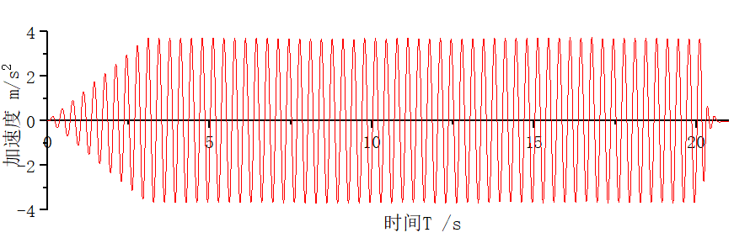
图9加速度曲线示例

11.4总分构成

评分按总分100分计算，其中包括：
- 理论方案分值：5分
- 模型结构与制作质量分值: 10分
- 现场陈述与答辩分值：5分
- 加载表现分值：80分

11.5 评分细则
    - 理论方案分（A_{i}）：满分5分
第i队的理论方案得分A_{i}由专家组根据设计说明书、方案图和计算书内容的科学性、完整性、准确性和图文表达的清晰性与规范性等进行评分。理论方案不得出现任何有关参赛学校和个人的信息。
    - 模型结构与制作质量分（B_{i}）：满分10分
第i队制作的模型得分B_{i}由专家组根据模型结构的合理性、创新性、制作质量、美观性和实用性等进行评分。其中，模型结构与制作质量各占5分。
    - 现场陈述与答辩分（C_{i}）：满分5分
第i队的现场陈述与答辩得分C_{i}由专家组根据参赛队员现场综合表现（内容表述、逻辑思维、创新点和回答等）进行评分。
    - 加载表现分（D_{i}）：满分80分
- 第一级加载总分40分。第一级荷载加载成功，计算第i队模型的单位质量承载力：k_{1i}=M_{1,min}/M_{0i}。其中，M_{1,min}为通过该级加载的最小模型质量，M_{0i}为该级加载成功时第i队的模型质量。测得各队加速度为a_{i}（单位：m/s²）。
第一级加载得分根据加速度大小分区得分：
$40k_{1i}，0<a_{i}≤4$
D_{1i}= $（56−4a_{i}）k_{1i}， 4<a_{i}≤14$
$$0， a_{i}>14$$
本级加载得分为D_{1i}。
- 第二级加载总分20分。第二级荷载加载成功，计算第i队模型的单位质量承载力：k_{2i}=M_{2,min}/M_{0i}。其中，M_{2,min}为通过该级加载的最小模型质量，M_{0i}为该级加载成功时第i队模型质量。
本级加载得分，D_{2i}=20k_{2i}。
- 第三级加载总分20分。第三级荷载加载成功，计算第i队模型的得分系数：k_{3i}=$m_{3i}/M_{0i}$其中，M_{0i}为该级加载成功时第i队模型总质量，$m_{3i}$该队第三级加载时模型顶部质量系统总质量。k_{3i}最高的参赛队记为k_{3,max}。
本级加载得分，D_{3i}=20$k_{3i}/k_{3,max}$。
第i队的加载表现得分D_{i}根据上述各项之和得出，即：
D_{i}=D_{1i}+D_{2i}+D_{3i}
    - 罚分标准（F_{i}）
出现以下情况，进行罚分，所罚分数累计计算，总罚分记为F_{i}（总罚分最多罚到加载表现得 0 分为止，加载表现不产生负分）。
1）单次模型检验测试时间超过第8条所述限制，每超过1分钟，罚1分，不足1分钟按照1分钟计算，超时罚分达到10分，取消加载资格。
2）加载准备时间超过第10.1条所述限制，每超过1分钟，罚1分，不足1分钟按照1分钟计算，超时罚分达到10分，取消加载资格。
3）加载测试时间超过第10.3条所要求6分钟限制，加载停止，已完成级别的测试成绩有效。6分钟直至全部参赛队员携带模型离开加载区域，每超过1分钟，罚2分，不足1分钟按照1分钟计算。
11.6 总分计算式
第i队总分计算为： Si = Ai + Bi +Ci + Di −Fi

